**PRZETWORNICE DC/DC**



**- REDUKTOR NAPIĘCIA 24/12V RED 6 -**

|  |  |
| --- | --- |
| **Prąd wyjściowy ciągły** | 2+- 1 A |
| **Zakres napięcia wejściowego** | 21 – 30 V |
| **Zabezpieczenie nadnapięciowe** | 30 – 33 V |
| **Zabezpieczenie podnapięciowe** | 18 – 21 V |
| **Zakres napięcia wyjściowego** | 12 – 14 V |
| **Maks. prąd wyjściowy chwilowy** | 6 A |
| **Temperatura pracy** | 0 – 40 C |

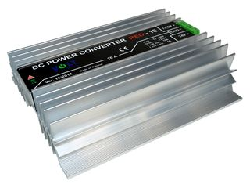

**- REDUKTOR NAPIĘCIA 24/12V RED 16 -**



|  |  |
| --- | --- |
| **Prąd wyjściowy ciągły** | 4 +- 1 A |
| **Zakres napięcia wejściowego** | 21 – 30 V |
| **Zabezpieczenie nadnapięciowe** | 30 – 33 V |
| **Zabezpieczenie podnapięciowe** | 18 – 21 V |
| **Zakres napięcia wyjściowego** | 12 – 14 V |
| **Maks. prąd wyjściowy chwilowy** | 16 A |
| **Temperatura pracy** | 0 – 40 C |

**PRZETWORNICA 24/12V DC-200 USB + wtyk i gniazdo zapalniczki**



|  |  |
| --- | --- |
| **Prąd wyjściowy ciągły** | 10 +- 1 A |
| **Zakres napięcia wejściowego** | 21 – 30 V |
| **Zabezpieczenie nadnapięciowe** | 30 – 33 V |
| **Zabezpieczenie podnapięciowe** | 18 – 21 V |
| **Zakres napięcia wyjściowego** | 12 – 14 V |
| **Maks. prąd wyjściowy chwilowy** | 17 A |
| **Temperatura pracy** | 0 – 40 C |

**PRZETWORNICA 24/12V DC-200**

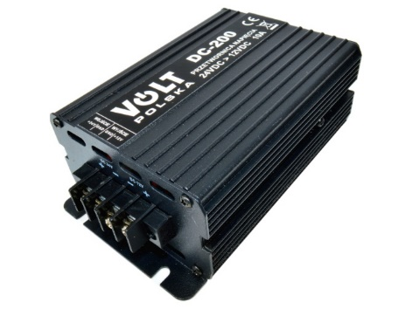

|  |  |
| --- | --- |
| **Prąd wyjściowy ciągły** | 10 +- 1 A |
| **Zakres napięcia wejściowego** | 21 – 30 V |
| **Zabezpieczenie nadnapięciowe** | 30 – 33 V |
| **Zabezpieczenie podnapięciowe** | 18 – 21 V |
| **Zakres napięcia wyjściowego** | 12 – 14 V |
| **Maks. prąd wyjściowy chwilowy** | 17 A |
| **Temperatura pracy** | 0 – 40 C |

**PRZETWORNICA 24/12V DC-400**

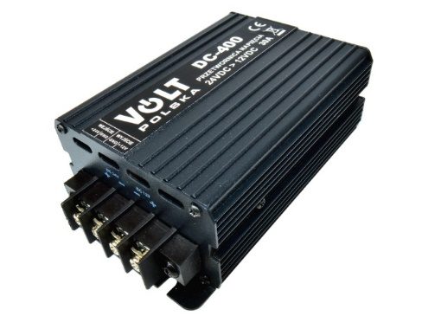

|  |  |
| --- | --- |
| **Prąd wyjściowy ciągły** | 30 +- 1 A |
| **Zakres napięcia wejściowego** | 21 – 30 V |
| **Zabezpieczenie nadnapięciowe** | 30 – 33 V |
| **Zabezpieczenie podnapięciowe** | 18 – 21 V |
| **Zakres napięcia wyjściowego** | 12 – 14 V |
| **Maks. prąd wyjściowy chwilowy** | 35 A |
| **Temperatura pracy** | 0 – 40 C |

**PRZETWORNICA 24/12V DC-600**

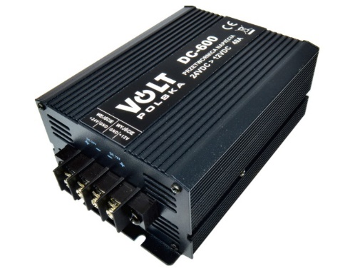

|  |  |
| --- | --- |
| **Prąd wyjściowy ciągły** | 40 +- 1 A |
| **Zakres napięcia wejściowego** | 21 – 30 V |
| **Zabezpieczenie nadnapięciowe** | 30 – 33 V |
| **Zabezpieczenie podnapięciowe** | 18 – 21 V |
| **Zakres napięcia wyjściowego** | 12 – 14 V |
| **Maks. prąd wyjściowy chwilowy** | 45A |
| **Temperatura pracy** | 0 – 40 C |

**PRZETWORNICA 24/12V DC-200 PRO (BEZZAKŁÓCENIOWE)**

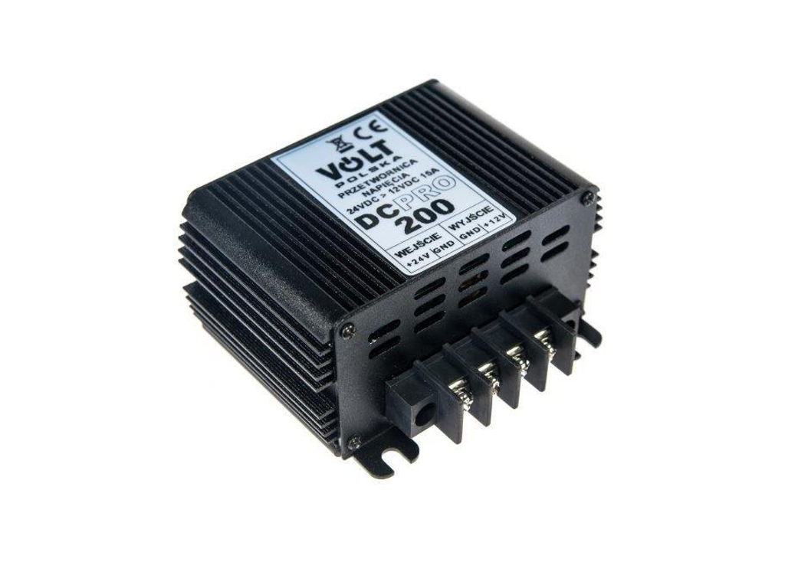

|  |  |
| --- | --- |
| **Prąd wyjściowy ciągły** | 15 +- 1 A |
| **Zakres napięcia wejściowego** | 15 – 30 V |
| **Zabezpieczenie nadnapięciowe** | 30 – 33 V |
| **Zabezpieczenie podnapięciowe** | 18 – 21 V |
| **Zakres napięcia wyjściowego** | 12 – 14 V |
| **Maks. prąd wyjściowy chwilowy** | 17 A |
| **Temperatura pracy** | 0 – 40 C |

**PRZETWORNICA 24/12V DC-400 PRO (BEZZAKŁÓCENIOWE)**

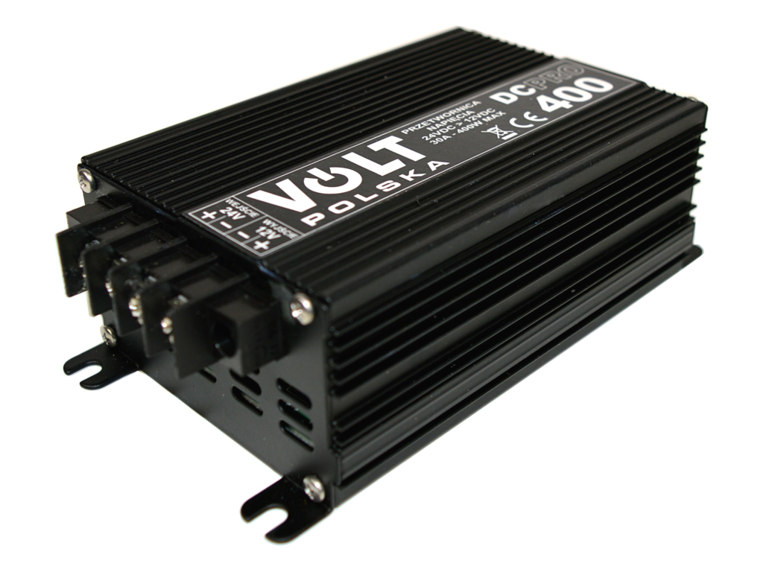

|  |  |
| --- | --- |
| **Prąd wyjściowy ciągły** | 30 +- 1 A |
| **Zakres napięcia wejściowego** | 15 – 30 V |
| **Zabezpieczenie nadnapięciowe** | 30 – 33 V |
| **Zabezpieczenie podnapięciowe** | 18 – 21 V |
| **Zakres napięcia wyjściowego** | 12 – 14 V |
| **Maks. prąd wyjściowy chwilowy** | 35 A |
| **Temperatura pracy** | 0 – 40 C |

**PRZETWORNICA 24/12V DC-600 PRO (BEZZAKŁÓCENIOWE)**

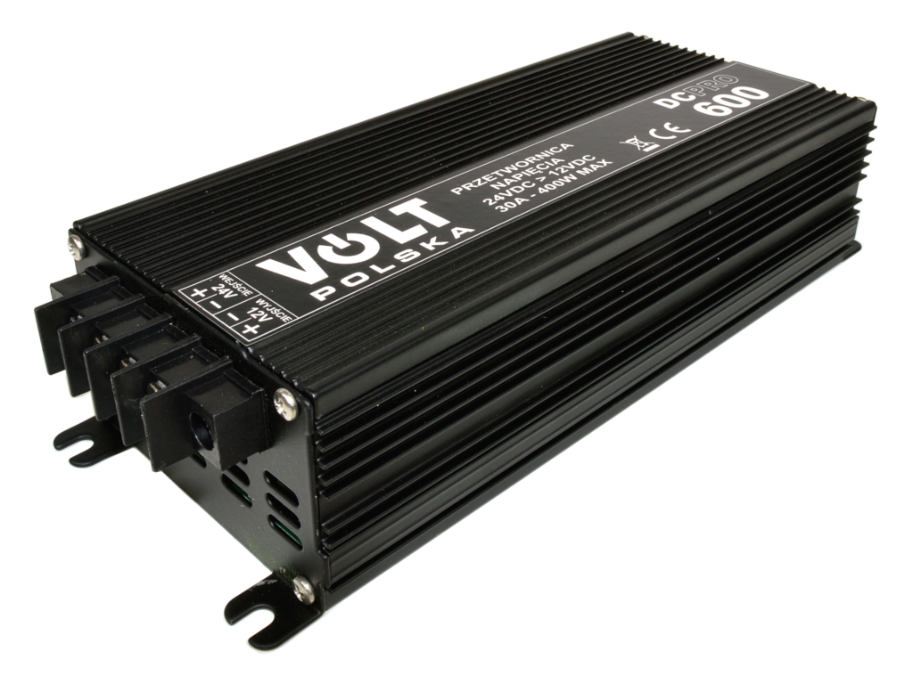

|  |  |
| --- | --- |
| **Prąd wyjściowy ciągły** | 45 +- 1 A |
| **Zakres napięcia wejściowego** | 21 – 30 V |
| **Zabezpieczenie nadnapięciowe** | 30 – 33 V |
| **Zabezpieczenie podnapięciowe** | 18 – 21 V |
| **Zakres napięcia wyjściowego** | 12 – 14 V |
| **Maks. prąd wyjściowy chwilowy** | 48 A |
| **Temperatura pracy** | 0 – 40 C |

**PRZETWORNICA 12/24V DC-120**

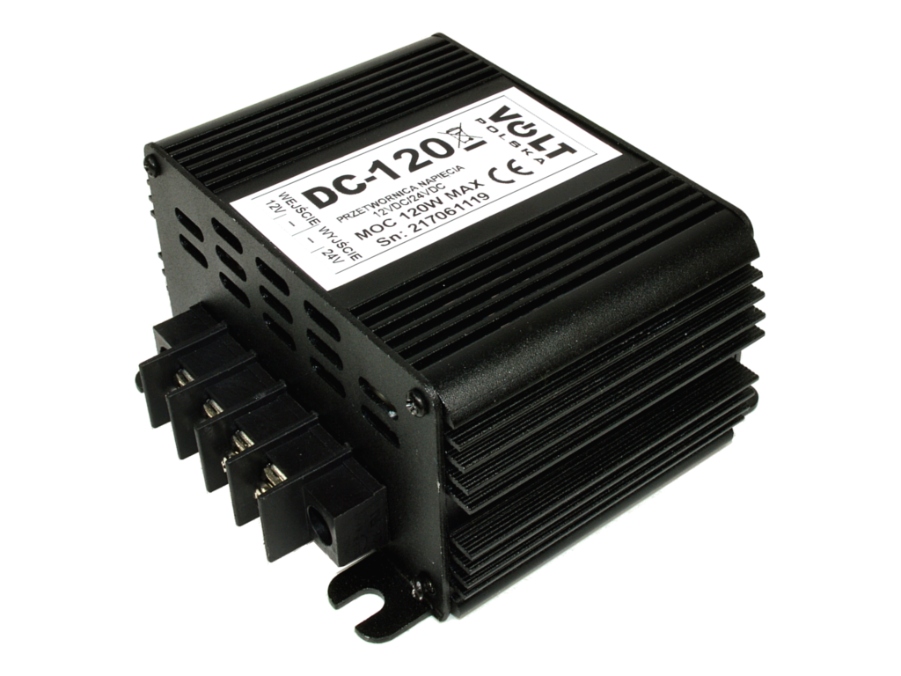

|  |  |
| --- | --- |
| **Prąd wyjściowy ciągły** | 10 +- 1 A |
| **Zakres napięcia wejściowego** | 12 – 14 V |
| **Zabezpieczenie nadnapięciowe** | 30 – 33 V |
| **Zabezpieczenie podnapięciowe** | 18 – 21 V |
| **Zakres napięcia wyjściowego** | 21 – 30 V |
| **Maks. prąd wyjściowy chwilowy** | 12 A |
| **Temperatura pracy** | 0 – 40 C |

**PRZETWORNICA 12/24V DC-300**

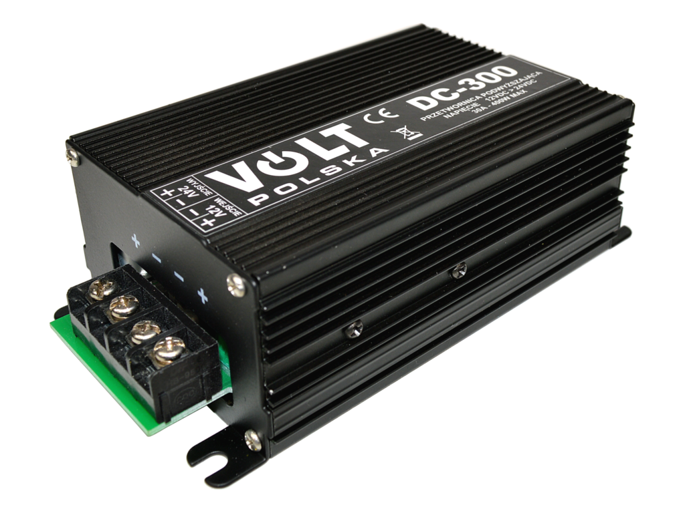

|  |  |
| --- | --- |
| **Prąd wyjściowy ciągły** | 30 +- 1 A |
| **Zakres napięcia wejściowego** | 12 – 14 V |
| **Zabezpieczenie nadnapięciowe** | 30 – 33 V |
| **Zabezpieczenie podnapięciowe** | 18 – 21 V |
| **Zakres napięcia wyjściowego** | 21 – 30 V |
| **Maks. prąd wyjściowy chwilowy** | 34 A |
| **Temperatura pracy** | 0 – 40 C |

**_________________________________**

**REDUKTORY NAPIĘCIA:** [**http://voltpolska.pl/pl/29-reduktory-napiecia-dcdc-2412-v-red**](http://voltpolska.pl/pl/29-reduktory-napiecia-dcdc-2412-v-red)

**PRZETWORNICE DC/DC 12/24V:** [**http://voltpolska.pl/pl/28-przetwornice-dcdc-1224-v**](http://voltpolska.pl/pl/28-przetwornice-dcdc-1224-v)

**PRZETWORNICE DC/DC 24/12V:** [**http://voltpolska.pl/pl/43-przetwornice-dcdc-2412-v**](http://voltpolska.pl/pl/43-przetwornice-dcdc-2412-v)

**_________________________________**